Dobrý den, vážení rodiče,
posílám úkoly na týden 23. – 27.3. – většina je dobrovolných.
V tomto týdnu zasílám nabídku úkolů, ve kterých převažují poslechová a interaktivní cvičení, která nebudou tolik vyžadovat Vaši pomoc (snad jen pomoc dětem s otvíráním odkazů na internetu). Neděste se rozsahu tohoto textu, snažím se to co nejvíce vysvětlit.
Přikládám i několik PL, ale ponechám na Vás, jestli je žáci budou vypracovávat. Každý jste v jiné situaci a klidný chod Vaší domácnosti je na prvním místě. Jedná se o různé typy procvičování stále stejného učiva o jídle (Food) nebo i učiva předchozí lekce, tudíž nemusíte se bát, že by někdo něco zameškal, když vypracuje jen část nebo vůbec nic. Samozřejmě stále platí, že mi můžete zasílat jakoukoliv práci dětí ke kontrole.
- Tímto odkazem se děti dostanou do naší učebnice – je to obrázkový slovník. Klikáním na obrázky se ozve jejich výslovnost (slovíčka z oddílu Family – rodina, Feelings – pocity a Food 1 – jídlo první část)
https://elt.oup.com/student/letsexplore/level01/picturedictionary/unit4/picturedictionary01_04_01?cc=cz&selLanguage=cs
https://elt.oup.com/student/letsexplore/level01/picturedictionary/unit4/picturedictionary01_04_02?cc=cz&selLanguage=cs
https://elt.oup.com/student/letsexplore/level01/picturedictionary/unit5/?cc=cz&selLanguage=cs
- Procvičovat se I LIKE (BANANAS…) nebo I DON´T LIKE (BANANAS…)
- V učebnici je toto učivo na str. 42. Ať si napíší do sešitu dvě věty:
I like…. (doplní, co mají rádi – vhodné by bylo slovíčko z probírané slovní zásoby), nakreslí smajlíka
I don´t like (doplní, co nemají rádi – vhodné by bylo slovíčko z probírané slovní zásoby), nakreslí mračouna
Prosím o zaslání pouze těchto dvou vět (marusova@skolahradecns.cz)
- Posílám i poslechy dvou cvičení na str. 42
https://www.oxfordlearnersbookshelf.com/home/main.html (cv. 1 – poslouchají a ukazují na obrázek)
https://www.oxfordlearnersbookshelf.com/home/main.html (cv. 3 – poslouchají a prstíkem jedou bludištěm podle smajlíků)
Dobrovolné:
Písnička Do You Like Broccoli Ice Cream? – procvičují reakci na otázku Do you like…? – Máš rád…? A odpovědi Yes, I do – Ano, mám rád, No, I don´t – Ne, nemám rád.
Hra Doubble Troble – musíte vyzkoušet, jestli to bude fungovat. Hra je na způsob pexesa.
https://elt.oup.com/student/letsexplore/level01/games/double-trouble?cc=cz&selLanguage=cs
Hra Art Studio – mluví barvy a vymalovávají se obrázky

https://elt.oup.com/student/letsexplore/level01/games/art-studio?cc=cz&selLanguage=cs

Dále pokračují dobrovolné pracovní listy.
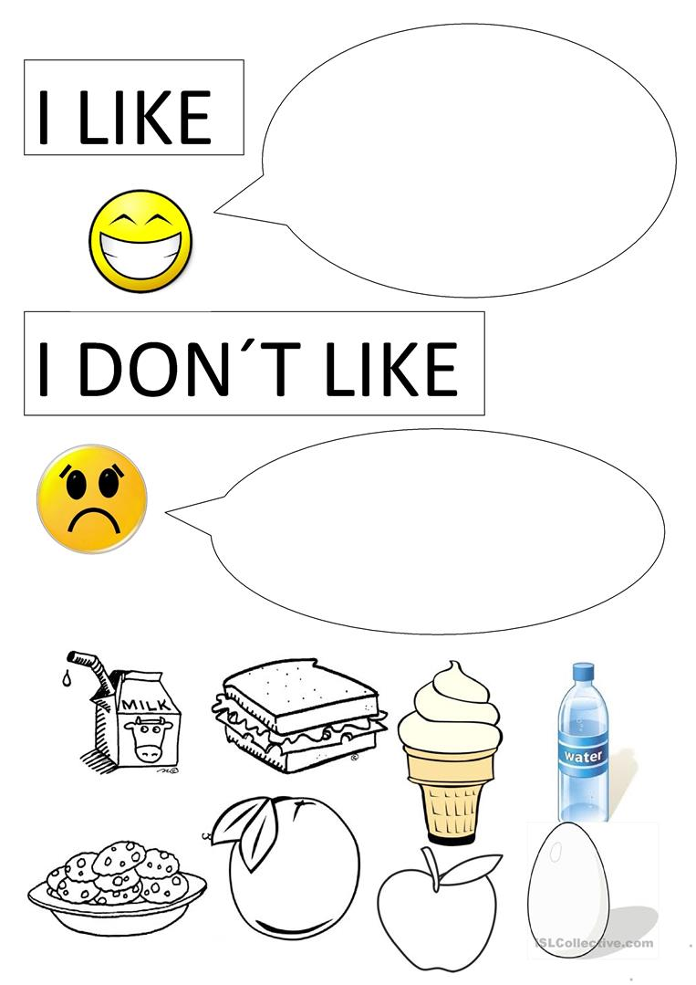

biscuits – sušnky, sandwich- sendvič, eggs – vajíčka, oranges – pomeranče
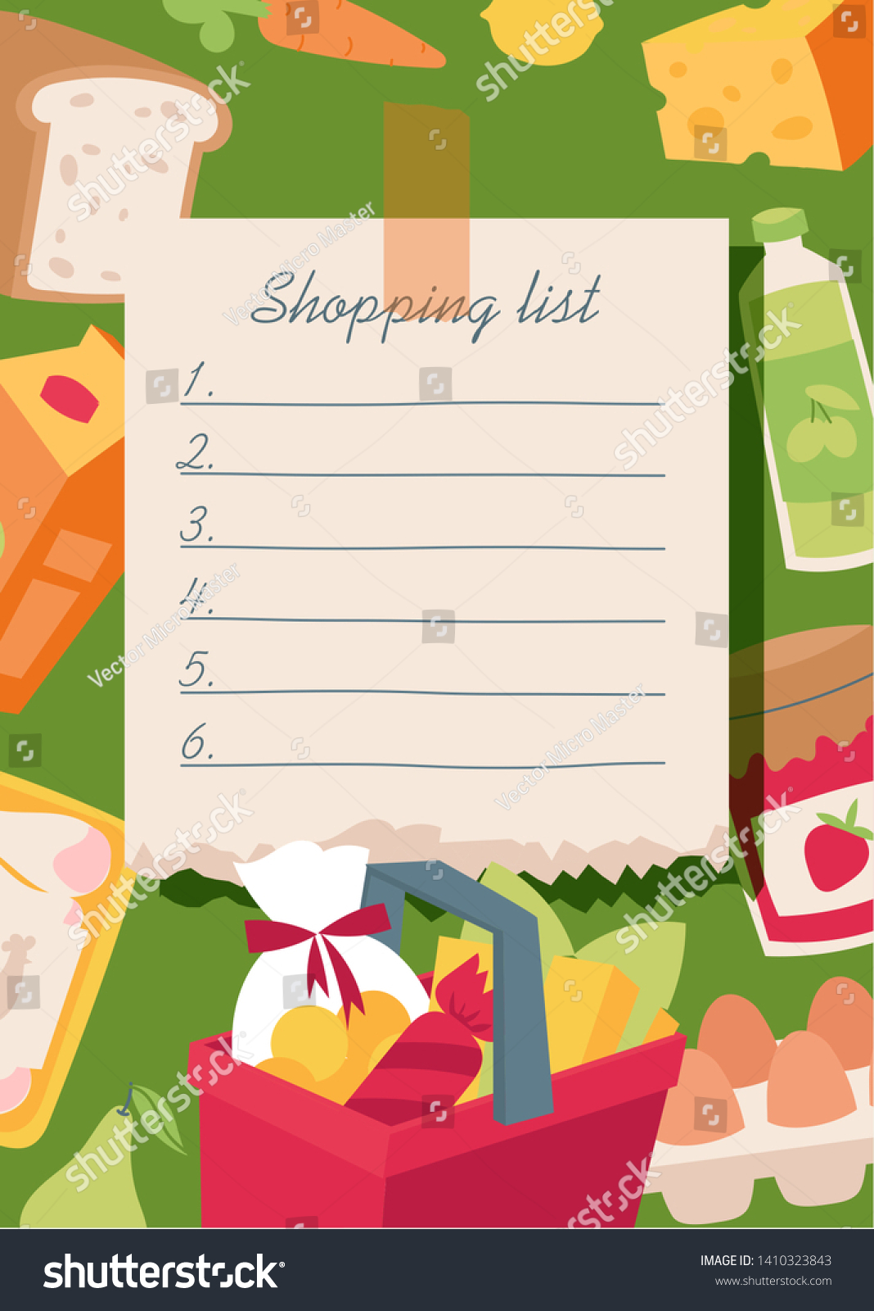
Mohou napsat Shopping list – nákupní seznam (ze slovíček, která se učíme)
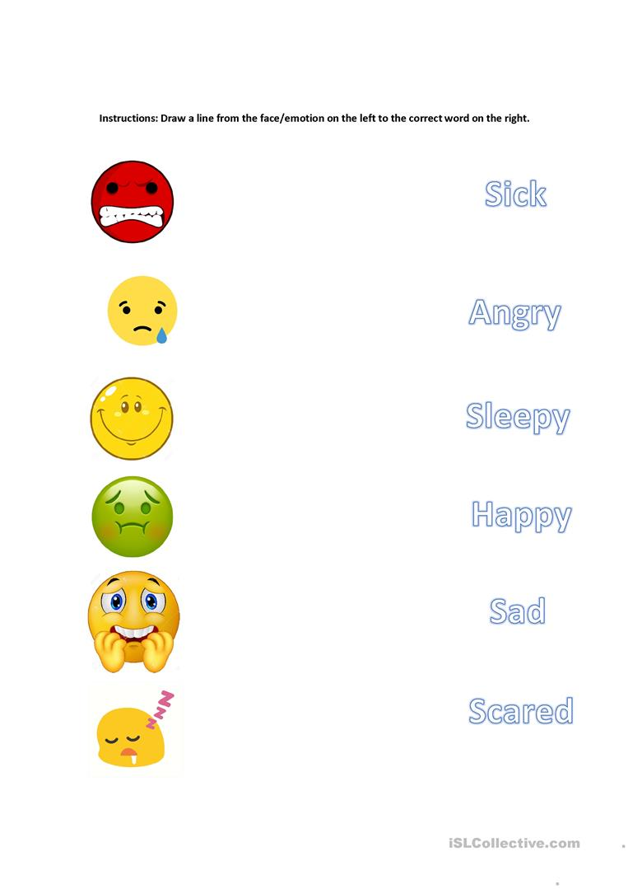
I´M SICK – JE MI ŠPATNĚ, I ´M SCARED – JSEM VYSTRAŠENÝ, BOJÍM SE, ostatní najdou v sešitě.

